#### 微震系统维护工作

一、

1向日葵控制端：

账号：rybd111

密码：Zhl930414

2登录后可以看到两个矿区的中心机：红阳三矿、平顶山。

3进入对应的中心机，点击“桌面控制”。

4查看传感器状态，打开“我的电脑”，然后查看各个挂载盘符是否存在断线情况，如果存在则查看对应的盘符名称，并查看各个点的话费情况（适用于4G方案、网桥方案需要通过中心机cmd命令行，ping各个点的路由器，查看是否联通）。若断线，则把情况汇报给丁老师（4G-红阳三矿）或者张翰林（网桥-平顶山）。

5如果没断线，则进入MyEclipse，查看console是否出现异常，若出现，则点击异常抛出的对应行，观察：

①程序是否停止运行，如果停止运行，查看并记录console的输出情况。

②console出现反复的“进入重对齐”，则重启程序。

③console出现数组越界，或字符串数组越界，则重启程序。

④如果出现异常，记录异常是哪个类导致的，若不是挂载盘符断线的网络问题则查看并记录console异常记录及出现异常类的名称。

6查看“我的电脑/D:/data/”目录下是否存在新的发震记录，如果有，则把发震记录复制并把TimeRecords.csv、2020-05-20_QuakeRecords.csv以及3moti、5moti中对应时间的波形文件拷贝到自己电脑，然后将记录压缩保存。

7若出现错误将服务器（程序）重新启动，点击启动Tomcat服务器，即可。

8退出向日葵。

#### 微震系统常见问题

一、

若出现截取的波形出现激发位置在波形中间的情况，则考虑是该事件横跨了两个计算窗口。考虑在EarthQuake.java类中进行数据的补充。

二、时间错位

1 时间错位表示数据没有对齐，或者数据缺失GPS信号。

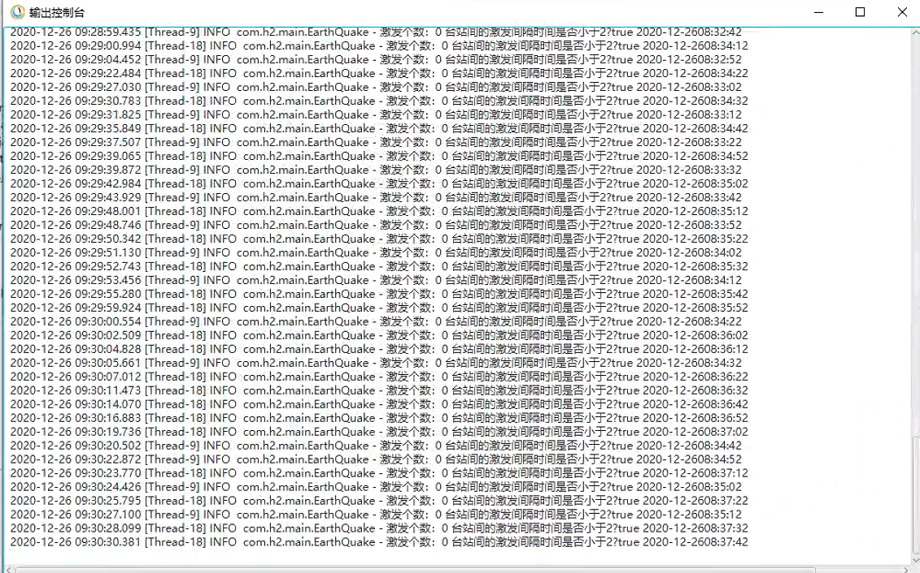

三、拷贝压缩后解压配置文件读取错误

压缩软件压缩解压有损导致的，具体原因不明，常见于在本地压缩后，拷贝至中心机后，出现无法读取配置文件的第一个字符。